ユスリカはカの仲間？････････
ユ ス リ カ

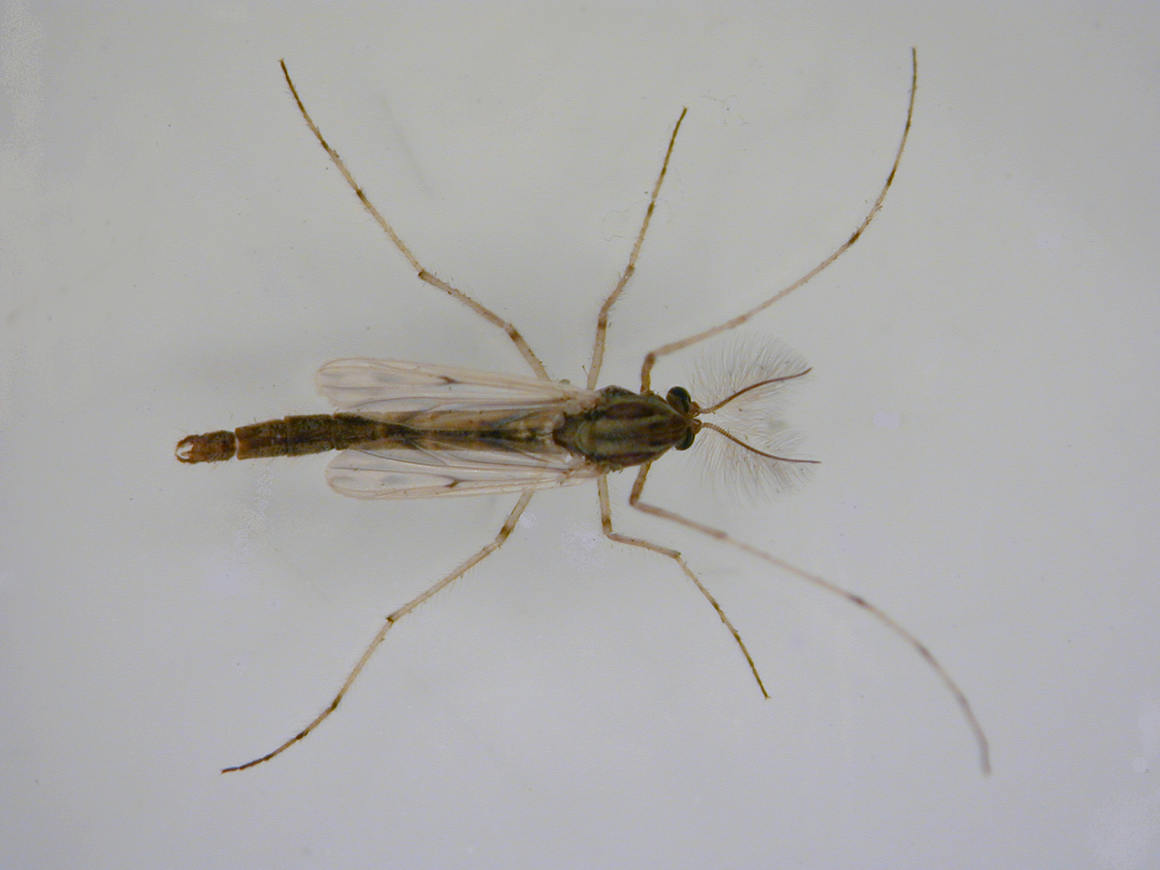
蚊に似ていますが、刺すことはありません。
しかし、死がいが喘息（ぜんそく）などのア
レルギーの原因として注目されています。
幼虫は、池や川の泥の中にすんでいます。洗
濯物にとまったりして汚されることがあります。
網戸をして侵入を防ぎ、部屋の中に入ったものにはエアゾールなどを噴霧します。幼虫対策としては溝掃除をしたり、ＩＧＲ（昆虫成長抑制剤）を併用した薬剤を使うのがいいでしょう。

防 除
セスジユスリカ 体長：8～9mm

６

